格式1、法定代表人（单位负责人）授权委托书
致：寿县农业发展投资有限公司
本授权书声明：苏州伯利恒水上设施工程有限公司（工厂）的梁小斌总经理（法人代表姓名、职务）代表本公司（工厂）授权王玉广 （被授权人的姓名、职务）为本公司（工厂）的合法代理人，参加 寿县安丰塘库区游船码头 采购项目（项目编号：2023QTSX0034-1 ）的磋商、合同签订，以及合同执行等活动，其可以本公司名义处理一切与之有关的事务。
特此声明。

法定代表人（电子签章）：
职 务： 总经理
供应商名称（电子签章）： 苏州伯利恒水上设施工程有限公司
地 址：苏州太湖旅游度假区香山街道孙武路2011号1幢1107室
日 期： 2023年11月28日
代理人（被授权人）手机号码： 18605207987
电子邮箱： 1742929089@qq.com
附：委托代理人身份证正反面复印件或扫描件

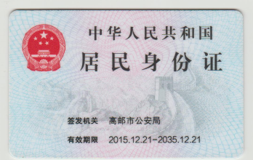
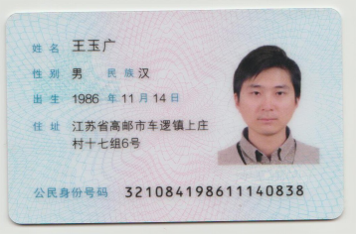

法定代表人（单位负责人）身份证明
单位名称：苏州伯利恒水上设施工程有限公司
单位性质：私营企业
地 址：苏州太湖旅游度假区香山街道孙武路2011号1幢1107室
成立时间：2016年6月 29日
经营期限：
姓 名： 梁小斌 性别：男
年 龄：46 职务：总经理
系苏州伯利恒水上设施工程有限公司的法定代表人（单位负责人）
特此证明。
供应商： （盖公章）
日 期：2023年11月28日
附：法定代表人（单位负责人）身份证正反面复印件或扫描件

